***¿Qué le piden los supervivientes al Gobierno, a la Fiscalía, a la Iglesia?***

**Hablan las víctimas: los 'apóstoles' de la lucha contra la pederastia clerical**

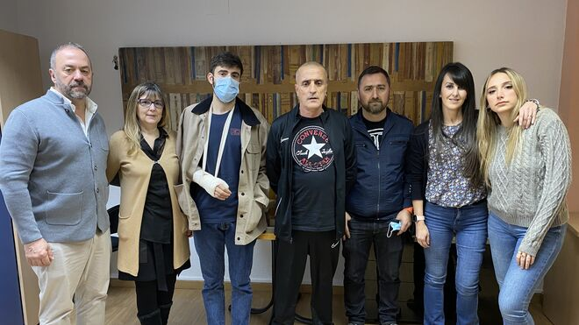

Algunas de las víctimas de abusos que han participado en este reportaje

**"Durante años, las víctimas hemos denunciado públicamente los abusos que hemos sufrido y las autoridades civiles han mirado hacia otro lado"**

**"Debería ser la propia iglesia la que hubiera dado este paso pero en España la Iglesia tiene miedo a la verdad"**

**"Lo que pedimos a los poderes públicos es que no se politice porque las víctimas han sufrido demasiado como para ver que caen de nuevo en otro barro, el de los intereses de partido y de votos (...) Que se pongan en la piel de las víctimas, que las escuchen"**

**"Les pido comprensión, empatía, que se nos reconozca la condición de víctima, las necesidades especiales que tenemos, y que haya más apoyo institucional para acceder a terapias, que son carísimas"**

**"Ojalá no sea una pantomima, no se sienten a negociar si se hacen o no. Que no sea una burla a nuestro sufrimiento. El Estado no se puede sentar a negociar con la Iglesia sobre esto"**

***06.02.2022***[***Jesús Bastante***](https://www.religiondigital.org/jesus_bastante/)

Durante años, han estado ocultas, sufriendo en silencio, reconstruyéndose sin ayuda, sintiéndose profundamente solos. Ahora, la presión mediática y la oportunidad política está poniendo sobre la mesa, con más fuerza que nunca, la realidad de los abusos a menores en la Iglesia. Y, también, **el rostro, y la voz, de los auténticos protagonistas.**

Son nueve, pero podían ser cientos. Nadie, hasta ahora, les ha preguntado cómo se sienten, qué quieren, qué esperan de la Iglesia, de la sociedad, del Gobierno. Desde RD queremos hacerlo. **Son las víctimas de la pederastia clerical, los 'apóstoles' de la lucha contra los abusos. Y exigen justicia. Y palabra**.

**PREGUNTAS**

*1- ¿Qué os parece la petición a la mesa del congreso o la decisión de la Fiscalía sobre los casos de abusos en la Iglesia?*

*2.- ¿Es una oportunidad o un paripé? ¿Servirá para algo?*

*3.- ¿Qué le piden a los poderes públicos? ¿Y a la Iglesia?*

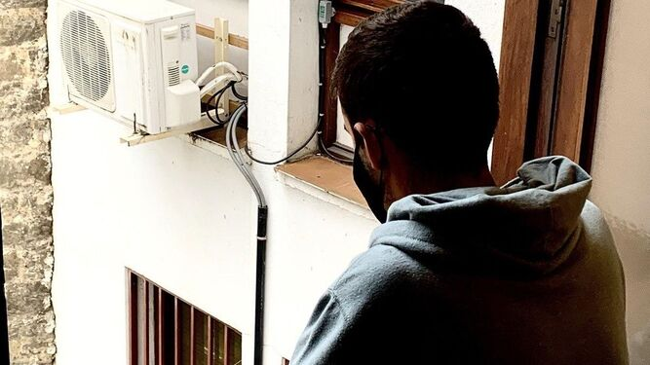

Juan Cuatrecasas (hijo), víctima y superviviente de abusos sexuales en el colegio Gaztelueta, del Opus Dei [Eldiario.es/Euskadi](http://eldiario.es/Euskadi)

**Juan Cuatrecasas, víctima de abusos del Opus Dei en el colegio Gaztelueta**

1- Es una buena noticia que se empiece a tratar este tema en órganos estatales como el Congreso o la Fiscalía General, pero **de momento no es más que un mero acercamiento y solo con los acercamientos no basta.**

2- Todo lo que suponga un progreso significa una oportunidad más de dar voz a las víctimas y de empezar con lo que realmente queremos. Primero, que se investiguen todos los casos, sin excepción, de forma justa e independiente a la iglesia y, segundo, que cese el negacionismo y el encubrimiento. Sin embargo, el poder político y el poder eclesiástico llevan mucho tiempo haciendo caso omiso y desoyendo las súplicas de las víctimas y supervivientes, por lo que la garantía de que algo cambie es una utopía.

3- Los poderes públicos d**eben investigar y mitigar todos los casos de pederastia en cualquier ámbito**, como instituciones responsables que son del bienestar ciudadano. La iglesia está obligada a barrer su propia casa y dejar de achicar agua, facilitando a los dignificados una recuperación estable y sin fisuras y encarando el castigo propio de este tipo de delitos, que no se perdonan con una simple penitencia.

***Juan Cuatrecasas jr: "El poder político y el poder eclesiástico llevan mucho tiempo haciendo caso omiso y desoyendo las súplicas de las víctimas y supervivientes, por lo que la garantía de que algo cambie es una utopía"***

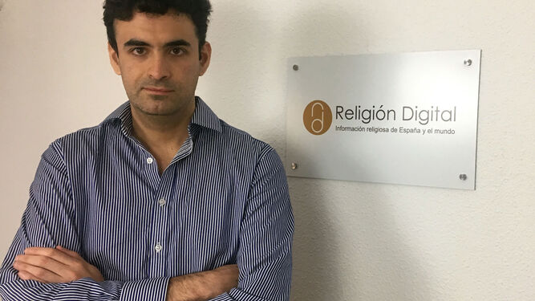

Miguel Ángel Hurtado

**Miguel Ángel Hurtado, víctima de abusos en Montserrat**

1- Es muy buena noticia que el Congreso por fin acepte su responsabilidad de investigar oficialmente los casos de pederastia en la Iglesia católica. **Durante años, las víctimas hemos denunciado públicamente los abusos que hemos sufrido y las autoridades civiles han mirado hacia otro lado**. Parece que esto está comenzando a cambiar y que por fin graves vulneraciones de los derechos humanos tendrán una respuesta desde las instituciones públicas.

2- Pueden tener la tentación de intentar hacer un paripé, pero las víctimas no se lo vamos a consentir. Vamos a aprovechar esta ventana de oportunidad para mover nuestras reivindicaciones. En primer lugar, **conseguir la imprescriptibilidad de los delitos de pederastia**, como ya pasa en Chile, en Colombia, Bélgica u Holanda. En segundo lugar, garantizar el derecho de toda víctima a cobrar una indemnización, independientemente de que su delito esté prescrito o no. Y en tercer lugar, **luchar por una comisión de la verdad,** para cuantificar la magnitud de la pederastia clerical en España. Cuántos curas abusadores de niños, cuántos niños violados, cuántos obispos encubridores, durante cuánto tiempo, en cuántas instituciones…

3- La iglesia tiene que hacer dos cosas principalmente. En primer lugar, **colaborar plenamente con las investigaciones oficiales promovidas por el Estado**, compareciendo, si se le pide, ante el organismo que realice la investigación, y entregando toda la documentación que tiene en los archivos canónicos sobre los casos de pederastia clerical. Y **la segunda cosa que tiene que hacer es pagar, asumir las indemnizaciones económicas de las víctimas**

***Miguel Ángel Hurtado: "Pueden tener la tentación de intentar hacer un paripé, pero las víctimas no se lo vamos a consentir. Vamos a aprovechar esta ventana de oportunidad para mover nuestras reivindicaciones. En primer lugar, conseguir la imprescriptibilidad de los delitos de pederastia, como ya pasa en Chile, en Colombia, Bélgica u Holanda"***

**Fernando García Salmones, víctima de los claretianos, portavoz de Infancia Robada**

1- Ya era hora. Son muchos años de mucha gente abusada y sometida, muchos años de injusto silencio y mirar para otro lado. Es muy fácil dejar que haya una institución que se encargue de atender nuestros valores morales y por supuesto defender a capa y espada que no se la critique y desprestigie, porque se acaba nuestra comodidad moral.

En realidad, **debería ser la propia iglesia la que hubiera dado este paso pero en España la Iglesia tiene miedo a la verdad**.

La Iglesia, hablo de la jerarquía, está muy cerca de valores económicos y de ingresos que recibe del Estado y a cargo de una importante parte de la educación infantil y no se puede arriesgar a ver los resultados, y mucho menos a que sean públicos. ¡¡YA ERA HORA!!

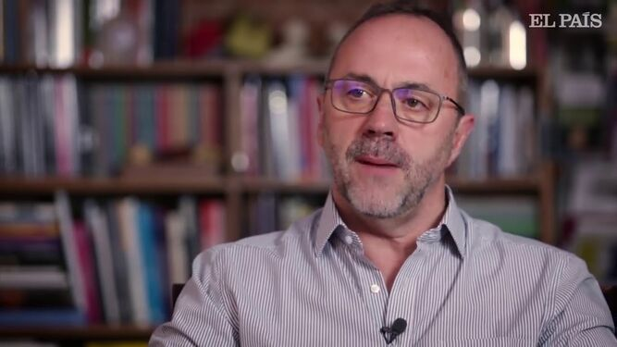

Fernando García Salmones El País

2- Ya era hora de que algo sucediera y ya que no viene de la mano de la iglesia, bienvenido sea de la mano de cualquiera que tenga cierta sensibilidad. Es importantísimo que se una el partido socialista y se cuente también con el partido nacionalista vasco. **Creo que esta tarea solamente se puede hacer contando con la iglesia y estos son partidos que tienen muchos cristianos en su seno**. Desde luego si se politiza, se hace mucho más difícil la tarea y quizá menos efectivos los resultados. Lo mejor sería que fuera el resultado de una investigación que cuente con los propios cristianos exigiendo a la iglesia que saque a la luz la verdad, y la repare.

3- Lo que se espera de la iglesia desde las víctimas de abusos es que se aplique el “Motu propio” del Papa, que haya verdad justicia y reparación, que no se revictimice culpando a las víctimas, que se les reconozca que se haga público que se les escuche y se les ayude y que se acabe con la durísima soledad de las víctimas de abusos.

***Fernando García Salmones: "Lo que se espera de la iglesia desde las víctimas de abusos es que se aplique el “Motu propio” del Papa, que haya verdad justicia y reparación, que no se revictimice culpando a las víctimas, que se les reconozca que se haga público que se les escuche y se les ayude y que se acabe con la durísima soledad de las víctimas de abusos"***

**Alberto Cano, hermano de víctima de los boy scouts**

1- Ambas propuestas nos parecen justas y necesarias. S**on hechos traumáticos que marcan la vida de las víctimas y la de sus familias de por vida,** por sus consecuencias psicológicas y físicas. Sabemos que es algo sistémico que ha sido ocultado durante demasiado tiempo porque la prioridad de la institución ha sido proteger su imagen. Que las víctimas tengan la oportunidad de ser escuchadas en la sede de la soberanía nacional, muestra una sensibilidad mínima y necesaria para que nuestros dirigentes políticos escuchen de primera mano a los ciudadanos que han sido víctimas dobles, de los agresores, y por otro lado, de los encubridores. Se han creado comisiones para investigar responsabilidades a los que metían la mano en la caja, fueran del partido que fueran. Los que metían la mano en nuestros menores y sus encubridores, ¿no los llamamos a que respondan a las preguntas de los representantes de los ciudadanos? Hay que recordar que la mayoría de los delitos están prescritos y no ha podido haber respuesta ni reclamación de responsabilidades por parte del Estado.

Por otro lado, en cuanto a la decisión de la Fiscalía por pedir los datos de los procesos en curso actualmente para tener visión de la magnitud del asunto, **nos parece razonable. Sin embargo, hay que tener claro que las personas que denuncian son alrededor de un 10%**. Por ello, la información que obtenga la Fiscalía no es suficiente para conocer realmente la envergadura del asunto. Lo que nos hace ver que sea tan necesario la creación de una comisión de investigación independiente que aporte luz y consciencia real del número de víctimas.

***Alberto Cano: "Se han creado comisiones para investigar responsabilidades a los que metían la mano en la caja, fueran del partido que fueran. Los que metían la mano en nuestros menores y sus encubridores, ¿no los llamamos a que respondan a las preguntas de los representantes de los ciudadanos?"***

2- **Absolutamente es una gran oportunidad.** Por una parte porque se visibiliza el problema. Esto se ha ocultado demasiado tiempo, lo que se oculta, no existe, y lo que no existe, se margina. Por otro lado, los expertos en trauma dicen que las víctimas necesitan contar su historia para poder sanarse, ser reconocido su sufrimiento por parte de la sociedad a través de los mecanismos que esta tiene, en sede judicial, en medios de comunicación o en foro público. A esta oportunidad se le suma la necesidad que tiene la sociedad para comprender las dinámicas del trauma de las personas en estos hechos. Véanse las falsas creencias de que si una víctima no lucha es que se ha dejado, si no denuncia en el momento es por algo, cuando de media se tarda 23 años en tener fuerzas para denunciar, etc,etc…

3- Lo primero que pedimos a los poderes públicos es que no se politice porque las víctimas han sufrido demasiado como para ver que caen de nuevo en otro barro, el de los intereses de partido y de votos.

 Lo segundo, que se pongan en la piel de las víctimas, que las escuchen, que se interesen por ellas y vean el calvario que conlleva denunciar, no tener ayuda económica para la terapia, no tener apoyo familiar porque es tabú a día de hoy en la mayoría de familias españolas. No poder continuar con tus estudios porque tienes una recaída por haber tenido que pasar varias veces por interrogatorios violentos provocado de forma involuntaria por personal judicial no formado en cómo es la psicología de una víctima de delitos sexuales.Lo tercero, **que obren en consecuencia para que el miedo pase de la víctima inocente al verdugo**. Porque hasta ahora, la víctima es la que tiene miedo al que dirán si denuncio, miedo al proceso judicial, miedo al rechazo de la sociedad, miedo a que se quede sin trabajo, miedo a qué hará con su vida si no está capacitado para trabajar, etc…

**Lo que le pedimos a la Iglesia española es que cumplan dos cosas muy sencillas, que sigan las directrices del Papa Francisco y que hagan cumplir el Evangelio**.

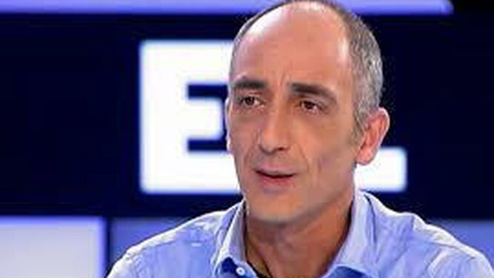

Javier Paz

**Javier Paz, víctima de abusos en Salamanca**

1 Y 2- **La petición de la mesa es buena, la de la fiscalía es mejor**, espero que no sirva para ganar puntos, sino para hacer una auténtica investigación. Lo de la Fiscalía es un punto de partida maravilloso, si ayuda a cuantificar la cantidad de víctimas, da voz a otras que estén calladas, porque vean que pueden denunciar sin pasar por el trance de sacarlos a la luz de los medios, que se va a escuchar sus casos y que eso va a ser un punto de inflexión para arrancar una gran investigación

3- Les pido comprensión, empatía, que se nos reconozca la condición de víctima, las necesidades especiales que tenemos, y que haya más apoyo institucional para acceder a terapias, que son carísimas. Se le pide a la Iglesia verdad, reparación, restauración y sobre todo comprensión y respeto. Se le pide a todo el mundo, la Iglesia debería dar ejemplo. **A ver si la jerarquía reacciona.**

***Javier Paz: "Se le pide a la Iglesia verdad, reparación, restauración y sobre todo comprensión y respeto. Se le pide a todo el mundo, la Iglesia debería dar ejemplo. A ver si la jerarquía reacciona"***

**Emiliano Álvarez Delgado, víctima de abusos en La Bañeza**

1- Me parece**algo ilusionante** en cuanto a la investigación de la pederastia en la Iglesia. Fundamentalmente por las víctimas, y porque lo que creo inconcebible es que una institución que recibe el dinero del Estado, tiene que ser inmaculada. Tengo mucha esperanza en toda esta investigación. Esperemos que los partidos políticos dejen de lado sus convicciones y de verdad se preocupen de las víctimas, y de la infancia, de los que vienen detrás de nosotros. **La Iglesia ha tenido la oportunidad de hacer una investigación independiente, se han cerrado en banda y han puesto al estado en esta encrucijad**a

2- Todo depende de ellos. Los que estamos a pie de calle votamos para que se defiendan nuestros derechos e intereses. En manos de ellos está el que sea un paripé o de verdad se investigue **Tengo confianza en que hagan un trabajo bueno para sentar jurisprudencia y se empiece a tomar en serio a la infancia y la adolescencia**. Está en sus manos. Politizar las cosas no lleva a nada. Si se ponen todos a una, que estamos hablando de menores, saldrá algo bueno. Depende de ellos.

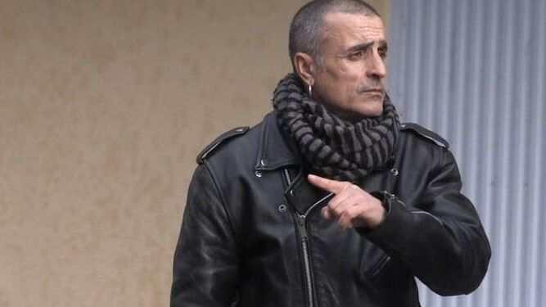

Emiliano Álvarez, víctima de abusos en La Bañeza I. Santos/Leonnoticias

3- Le pediría al Estado que nos proteja. Que haga su trabajo, que es una cosa muy seria, que nos beneficiará a todos como sociedad, un punto de inflexión para combatir la pederastia en España. Que la sociedad sea totalmente intolerante con esta realidad, que deje de mirar para otro lado, que la infancia y la adolescencia son edades importantísimas para vivir en libertad y crear una personalidad. Que el Estado investigue y aclare todo esto. **¿A la Iglesia? Lo único que le pido es que colabore con la investigación**, que de una vez por todas limpie su casa y que se dedique a lo que dice el Evangelio, a cuidar del pobre, del enfermo, de las personas necesitadas, sin techo… No a hacerse ricos y millonarios, que estos príncipes de la Iglesia dejen sus privilegios a un lado y se pongan el mono y a trabajar. Que cojan la Biblia y la lean otra vez, y que empiecen a hacer verdad.

***Emiliano Álvarez: "Le pediría al Estado que nos proteja. Que haga su trabajo, que es una cosa muy seria, que nos beneficiará a todos como sociedad, un punto de inflexión para combatir la pederastia en España. Que la sociedad sea totalmente intolerante con esta realidad, que deje de mirar para otro lado"***

**Jesús Zudaire, presidente de la asociación de víctimas de la Iglesia en Navarra**

1- La Fiscalía ha dado diez días para que se presenten las denuncias y la investigación que van a llevar parece que pretenden hacerlas las actuales, las que no han prescrito. **De todas formas, de fuentes bien informadas no sé si el tema del Congreso va a salir adelante**. La comisión todavía no está decidido si va a ser parlamentaria o de profesionales expertos. Ojalá que la fiscalía dé con el hilo para tirar, pero hay muchas dudas al respecto

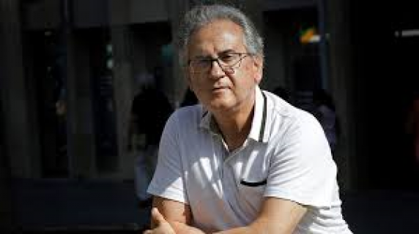

2- Por parte de la Iglesia es más paripé que otra cosa, porque hay muchas diócesis que no quieren ningún tipo de comisión, como mucho investigarse ellos mismos (no sé si es de risa o de llorar). ¿Servirá para algo? **Una investigación parlamentaria tendría que investigar globalmente, a fondo, a la Iglesia**. Parece que la CEE cree que se debería abrir la investigación a toda la sociedad, pero estamos hablando ahora de la Iglesia, y durante muchos años, durante la dictadura, en la transición, en la democracia y hoy, todavía existen, no tantos casos como antes, pero existen casos, tantos por sacerdotes como por órdenes religiosas. Tenemos nuestras dudas, somos un poco reticentes sobre si servirá o no. Hay que esperar a ver qué queda en el Parlamento

3- A los poderes públicos les pedimos que se investigue, que se sepa toda la verdad de los miles y miles de casos. Sólo en Estella, en el colegio del Puy, durante 16 años de impunidad, José Sanjulián Luna estuvo campando a sus anchas sin que nadie le dijese nada. Y a la Iglesia, lo que les ha pedido el Papa:**que abran los cajones y las puertas y saquen toda la documentación que tengan** sobre los abusos desde la dictadura a hoy. Pero de momento se han negado a hacerlo, han sido la única conferencia episcopal europea que se ha negado a seguir los dictámenes del Papa Francisco, un hombre que está luchando contra viento y marea, aunque en el Vaticano hay fuerzas ocultas que no le están permitiendo hacer todo lo que quiere. No ordena, sino aconseja. Con que hiciese lo que dice el Papa sería bastante, y lo que pedimos es la verdad, justicia restaurativa y reparación

***Jesús Zudaire: "El Papa está luchando contra viento y marea, aunque en el Vaticano hay fuerzas ocultas que no le están permitiendo hacer todo lo que quiere"***

**Francisco Javier, víctima de abusos en Astorga**

1- Mesa del Congreso:  L**as víctimas estamos entusiasmadas con lo que está ocurriendo, pero seguimos teniendo miedo**. Pensamos que debe ser una comisión como se ha hecho en Francia, totalmente independiente, de expertos, que saquen sus conclusiones que todos aceptemos. Sobre la fiscalía me parece fantástico, pero parece que solo quiere recabar los procesos abiertos, creo que las fiscalías van a tener poco trabajo.

2- **Espero que no sea un paripé,** es un tema demasiado serio y sangrante.

3- A los poderes públicos, me parece muy bien que se planteen la fórmula más adecuada para estudiar estos asuntos y no revictimizar a las víctimas. Espero que no se haga una chapuza. **Y a la Iglesia le pido lo que le pedí siempre: que escuchara a las víctimas, que cambien su estrategia de encubrimiento**, de ‘aquí no ha pasado nada’, de que son pequeños casos. Me parece una falta de respeto decir esto, solo una víctima es un caso. Que reparen a las víctimas, a cada uno lo que necesite. Y que algún día encontremos algo de paz y sosiego, que ya va tocando.

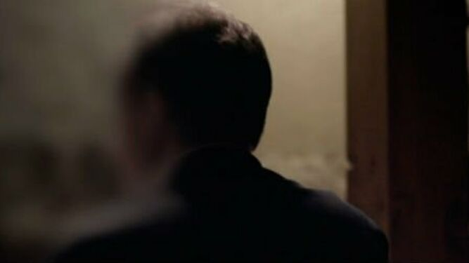

La víctima de La Bañeza responde al obispo de Astorga: "No me van a callar, seguiré luchando" A3Media

**Alberto, víctima de abusos por parte de un sacerdote en Valencia**

1- Como cristiano me avergüenza, porque durante años se han creído por encima de todos. Y **todos los que han continuado han visto cómo han salido impunes**. Muchos de estos sacerdotes ocultos han seguido agrediendo, y han sido ocultados, lo que les ha facilitado seguir con sus agresiones. Ellos no han sabido hacer las cosas bien, y ya es hora de que se les acabe la impunidad. No tienen límite, y eso no se puede permitir. Desde Roma creo que se han dado cuenta. Ojalá la Fiscalía empiece a poner orden ya, con seriedad y firmeza.

2- Ojalá no sea una pantomima, no se sienten a negociar si se hacen o no. Que no sea una burla a nuestro sufrimiento. El Estado no se puede sentar a negociar con la Iglesia sobre esto.

3- A esta gente se les pide que sean tratados como todos los seres humanos. Y **a la Iglesia se le está pidiendo que pidan perdón por todos los ‘errores’ que han cometido a lo largo de todos estos años.** Es una forma de actuar, a la Iglesia se le pide transparencia y que cambie su forma de hacer las cosas. Es atroz. Esto es un cáncer, un tumor que han generado ellos, año a año, abuso tras abuso, insulto tras insulto, burla tras burla, ocultación, hipocresía… Son ellos los responsables de todo lo que está sucediendo para que ese tumor pueda ser extirpado. Que dejen de mirarse en el espejo y se pongan a mirar a la cruz, con valentía.

[www.religiondigital.org/espana/victimas-apostoles-pederastia-clerical-abusos-fiscalia-gobierno-obispos-investigacion-reparacion_0_2420757901.html?utm_source=newsletter&utm_medium=email&utm_campaign=hablan_las_victimas_los_apostoles_de_la_lucha_contra_la_pederastia_clerical&utm_term=2022-02-08](http://www.religiondigital.org/espana/victimas-apostoles-pederastia-clerical-abusos-fiscalia-gobierno-obispos-investigacion-reparacion_0_2420757901.html?utm_source=newsletter&utm_medium=email&utm_campaign=hablan_las_victimas_los_apostoles_de_la_lucha_contra_la_pederastia_clerical&utm_term=2022-02-08)